Чем можно заниматься сегодня

**Тема недели: «** **Обувь»**

**13. 04.2020**

1. **Изобразительная деятельность (Рисование)**

*Тема:* «Укрась сапожки узором» - предложите ребенку нарисовать сапоги и украсить их орнаментом, чередую элементы узора. Похвалите ребенка за старание

Рекомендации для родителей.

Посмотрите мультфильма «Кот в сапогах».

Поиграйте в игру  «Кто быстрее зашнурует ботинки?»

*Разучите пальчиковую гимнастика «Обувь».*

Раз, два, три, четыре, пять

Будем обувь считать:

Раз – туфли,

Два – сапожки,

Три ботинки,

Четыре – босоножки

И, конечно, тапки – пять.

Ножкам надо отдыхать.

*(Ребенок загибает пальцы на руке.)*

*Дыхательная гимнастика.*

Дайте ребенку одноразовую трубочку, попросите ребенка сначала подуть на ладошку и почувствовать струю воздуха. Затем предложите стаканчик с водой, путь опустит трубочку и дует в нее – получатся пузырьки.

**14. 04.2020**

1. **Развитие речи**

*Тема:* Составление рассказа - описания по теме «Обувь»

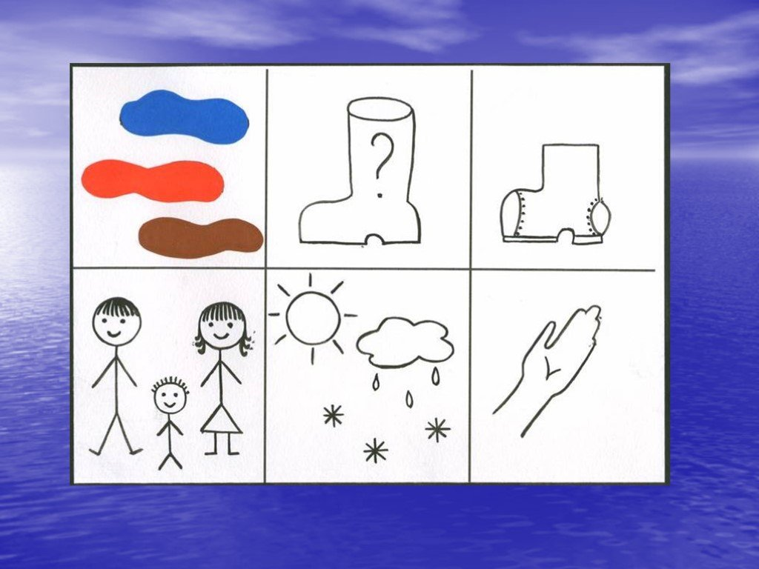

Составляем рассказ по мнемотаблице

-Что это? Какого цвета?

-Из какого материала сделан?

  -Из каких частей состоит?

-Кто носит эту обувь?

  -В какое время года носят?

 - Как ухаживать за обувью?

*Образец рассказа:*

Сапоги – это обувь. Они коричневого цвета. Сделаны они из кожи, сапоги кожаные.

У сапог есть подошва, каблук, застежка – молния, пятка, носок. Сапоги могут носить женщины, мужчины и дети. Их можно носить весной, осенью и зимой.

Обувь нужно хорошо просушить после носки.

*Дидактическая игра «Какая обувь?»*

- Сапоги из кожи **-**  Они какие? **-** Кожаные.

 - Туфли из замши – Они какие? – Замшевые.

 - Валенки из войлока – Они какие? – Войлочные.

 - Сандалии из материала – Они какие? – Матерчатые.

 - Тапки из соломы – Они какие? – Соломенные.

 - Сапоги из резины – Они какие? – Резиновые и т. д

*Координация речи с движением*

Вот ботинки для Маринки,

*(По два раза ритмично топают каждой ногой.)*

Не ботинки, а картинки.

*(Четыре ритмичных прыжка на обеих ногах.)*

Чтобы в них гулять ходить,

*(Ходьба по кругу)*

Бегать прыгать и шалить.

*(Бегут, делают два прыжка, топают обеими ногами)*

2. **Физическая культура**

Рассмотрите иллюстрации и книги о разных видах спорта, посмотрите спортивные передачи.

**15. 04.2020**

1. **Развитие математических представлений**

Посчитайте с ребенком игрушки до 10 и обратно. Закрепите месяцы весны, дни недели, время суток, времена года.

*Работа в тетрадях в клетку*

Выполните графический диктант: «Собака»

Начальная точка – 2 клетки вниз, 1 клетка вправо.

1 клетка вправо, 1 клетка вверх, 1 клетка влево, 4 клетки вниз, 2 клетки вправо, 2 клетки вверх, 2 клетки вправо, 1 клетки вниз, 1 клетка влево, 5 клеток вниз, 2 клетки влево, 1 клетка вверх, 1 клетка вправо, 1 клетка вверх, 2 клетки влево, 2 клетки вниз, 2 клетки влево, 1 клетка вверх, 1 клетка вправо, 4 клетки вверх,

1 клетка влево, 2 клетки вверх.



**Дидактическая игра** «Назови пропущенное число»

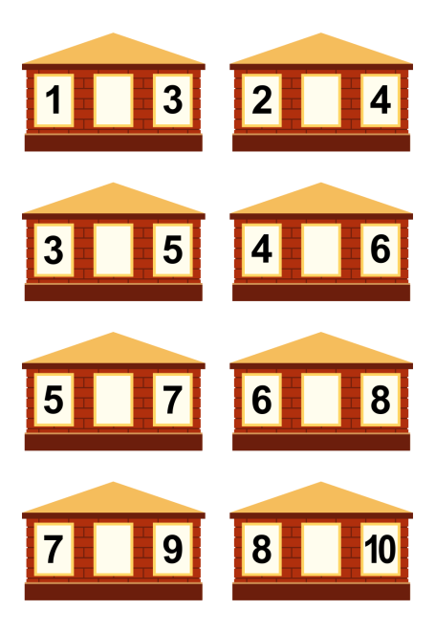

**Дидактическая игра** «Назови соседей»

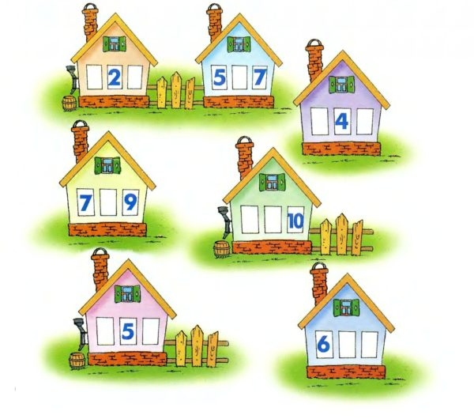

**Дидактические игры и упражнения:**

*Поиграйте в игру «Живая неделя»*

Предложите ребенку выбрать любую карточку с цифрой от 1 до 7. Если цифра 7, ребенок говорит - воскресенье; 2 – вторник и т.д. Если ребенок отвечает правильно, вы хлопаете в ладоши.

**Дидактическая игра** «Убираем цифры»

Оборудование: карточки с цифрами от 1 до10.

Содержание.

Перед ребенком на столе разложены цифры первого десятка. Попросите его сделать следующие задания: например, убрать цифру, которая стоит после цифры 6, убрать цифру, которая стоит перед цифрой 4, убрать цифру, которая показывает число на 1 больше 7; убрать цифру, которая показывает, сколько раз я хлопну в ладоши (хлопнуть 3 раза) и т.д.

2**. Изобразительная деятельность** *( аппликация)*

*Тема*:«Новые сапожки» - предложите ребенку нарисовать эскиз сапога, вырезать по контуру, наклеить, дополнить узором. Повторите правила поведения при работе с ножницами. Похвалите ребенка.

Прочитайте ребенку стихотворение, можно выучить наизусть.

Как на мои ножки  
Купили мы сапожки,  
Красные, с цветочками,  
С плетеными шнурочками.  
Буду ножкой топ-топ,  
Да в ладошки хлоп-хлоп.  
Как выходит ловко -  
Хороша обновка!

**16. 04.2020**

1. Развитие фонетико-фонематической системы языка и навыков языкового анализа и синтеза

*Тема:* Звуки С-З.

**Поиграем:**

Дидактическая игра «Хлопай — топай».

Родители называют звуки. Дети хлопают в ладоши, когда услышат звук С, топают, когда звук З: У, З, А,С, Д, П, И, М, К,С, И, А, П, О,З, М,С, А.

Дидактическая игра «Назови слова со звуками [С и З] и раздели их на слоги».

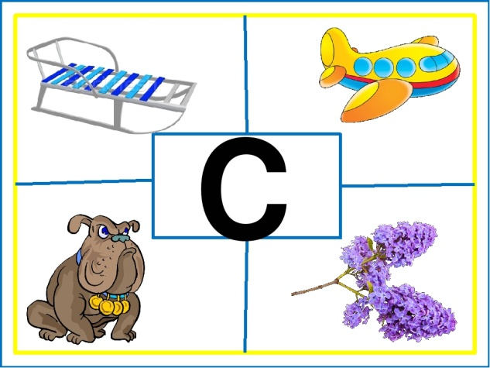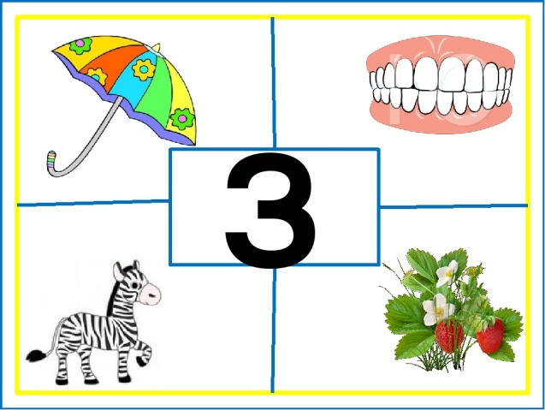

**Развитие артикуляционной моторики**

Упражнения для языка «Лопаточка»

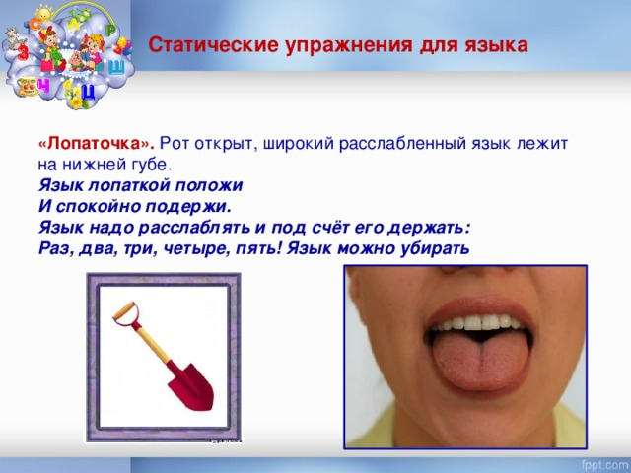

Упражнения для губ «Улыбка - Трубочка»

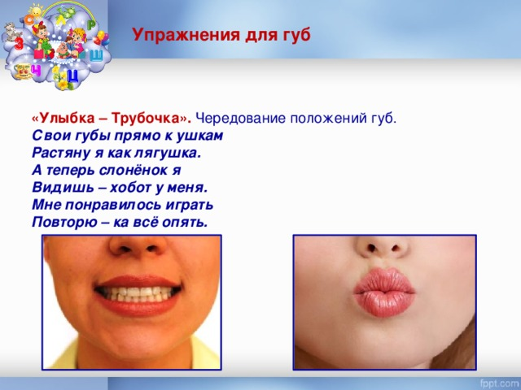

**Закрепление звука в предложениях**.

Са-са-са-укусила в нос оса.

Со-со-со- стал мой нос как колесо.

Су-су-су- я осу в руке несу.

Сы-сы-сы-не боюсь я злой осы.

За-за-за- вот идет коза.

Зы-зы-зы- нет нигде козы.

Зу-зу-зу-я домой веду козу.

2. **Социокультурные истоки.**

*Тема:* «Вера родной земле» - познакомьте ребенка с пословицами о родной земле.

Объясните смысл этих пословиц.  
- В гостях хорошо, а дома лучше.  
- Всякому мила своя сторона.  
- Где кто родится, там и пригодится.  
- Дома и стены помогают.  
- Если народ един, он непобедим.  
- За морем теплее, а у нас светлее.

- Нет земли краше, чем Родина наша.  
Поиграйте с ребенком в игру «Доскажи пословицу», вы начинаете, ребенок заканчивает.

**17. 04.2020**

1. **Формирование основ безопасного поведения в быту, социуме, природе**

Беседа «Катание на велосипеде» - рассмотрите различные опасные ситуации, которые могут возникнуть при катании детей на велосипеде (самокате, роликах), повторите правила поведения в таких ситуациях.

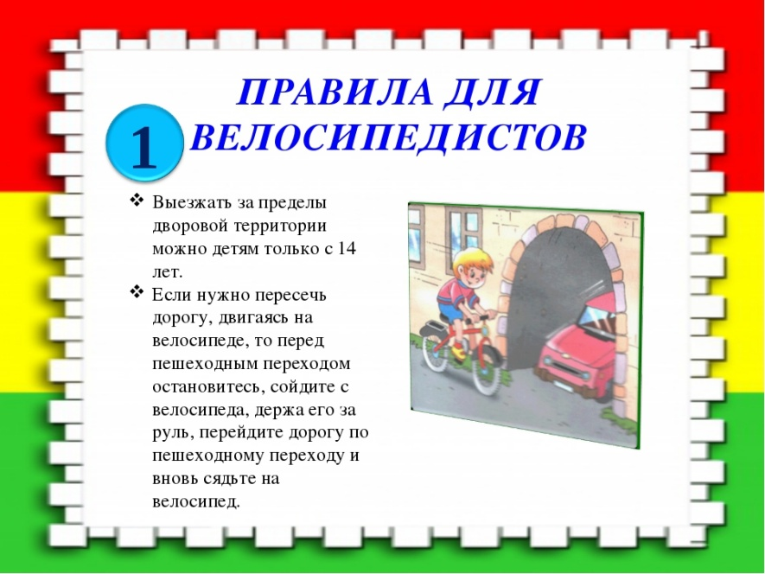

2. **Формирование общепринятых норм поведения, гендерных и гражданских чувств**

Беседа: «Что такое духовная красота»- поговорите с ребенком об одном из аспектов здоровья- духовной красоты.

Объясните, что обозначают пословицы:

-Лицом хорош и душою пригож.

-И белится, и румянится, да все не приглянется

Рассмотрите книги, иллюстрации «Спорт – это жизнь»